- 기획서 버전 관리
버전 | 업로드 일자 | 업데이트 내역
0.00 | 2026.03.16 | 초안 작성
0.01 | 2026.03.17 | 세부 내용 수정

게임 기획서
프로젝트명 | moz.A.I.c
개발 팀 명 | 모으미
팀원 | 김남해, 송예찬, 우성혁(팀장), 윤대식
장르 | 3D 퍼즐 어드벤처 RPG
게임 플랫폼 | PC
개발 일정 | 총 개발 일정: 2026.03.16 ~ 2026.04.29  - 게임 기획서: ~2026.03.19 15:00  - 1차 프로토타입 제작: ~2026.04.03 13:00  - FGT: 2026.04.17  - 최종 발표: 2026.04.29 19:00~21:00
사용 프로그램  및 버전 | 개발 엔진: Unity 2022.3.62f3  - AI 패키지: OpenAI Unity(with Helpy)  3D 캐릭터 애셋 제작: Blender 5.0.1  프로젝트 공유 및 버전 관리: GitHub  문서 정리 및 공유: Notion
사용 웹 사이트 | 2D 이미지→3D 변환: TRELLIS (https://huggingface.co/spaces/trellis-community/TRELLIS)  3D 애셋 다운로드: Mixamo (https://www.mixamo.com/)
이용 가능 연령 | 12세 이상 이용가
타깃 사용자 | 퍼즐 요소와 스토리텔링을 선호하는 유저
게임 스토리 | 세상에는 수많은 이야기들이 존재한다.  그러나 완성되지 못한 이야기들은 사람들의 기억 속에서 점점 희미해지고 결국 세상에서 사라져 버린다.  이렇게 사라진 이야기 조각들은 어느 순간 하나의 공간으로 모이게 된다.  그곳은 다양한 이야기의 흔적들이 뒤섞여 존재하는 기억의 공간이다.  플레이어는 이 공간에서 사라진 이야기들을 다시 완성시키는 존재로 선택된다.  퍼즐을 풀며 흩어진 이야기 조각을 모으고 그 이야기 속 등장인물들과 만나며 세상에서 잊혀가던 이야기들을 다시 이어 나가게 된다.
컨셉 | 이야기가 모여드는 로비 공간에서 개별 이야기가 담긴 스테이지로 진행  퍼즐을 풀어 스테이지에 담긴 이야기를 재구성하고 플레이어가 성장함
흥미요소 | AI NPC가 생성될 때 주어진 키워드 풀 내에서 랜덤 조합으로 생성된 성격에 따라 다채로운 행동 패턴을 보여줌
게임의 컨셉  (기획의도) | 잊힌 이야기 조각들과 그 속의 등장인물들이 모인 공간에서 플레이어는 이야기를 들여다보는 독자이자 그 흐름을 이어가는 화자가 되어 퍼즐을 통해 흩어진 조각들을 모아 하나의 그림처럼 완성하며 사라진 이야기들을 다시 세상으로 이어준다.
핵심 기술 | AI NPC 성격 랜덤 생성 시스템  * 같은 NPC더라도 스테이지에 진입할 때마다 새로운 성격이 부여된다.  - 유저가 보유한 성격 리스트에 포함된 키워드가 임의의 개수만큼 무작위로 부여된다.  - 스테이지 진행 중 체크포인트에서 로비 이용 후 스테이지로 돌아올 때에도 성격이 다시 부여된다.  * 게임 플레이가 진행됨에 따라 NPC의 대사 스타일, 퍼즐 힌트 방식 및 행동이 달라진다.  - 스테이지 진행 중 퍼즐 완료 또는 스테이지 클리어 시 새로운 성격 키워드를 획득한다.  - 스테이지 진행 중 퍼즐 완료로 획득한 성격 키워드가 NPC에게 적용되어 NPC의 행동이 변화한다.
그 외 사용 기술 | 플레이어와 오브젝트가 접촉 시 오브젝트 색상이 플레이어 모델링의 특정 부분에 출력됨  * 스테이지 진행 중 플레이어 데이터에 색상 값을 저장하는 형식으로 구현  * 저장한 색상 값을 색상 퍼즐 미션에 활용  퍼즐 완료 시 다음 목표물 위치를 빛 또는 색 이펙트로 표시  * 플레이어 능력과 연계하여 스테이지 진행을 위한 퍼즐에 활용
게임 조작 방법 | 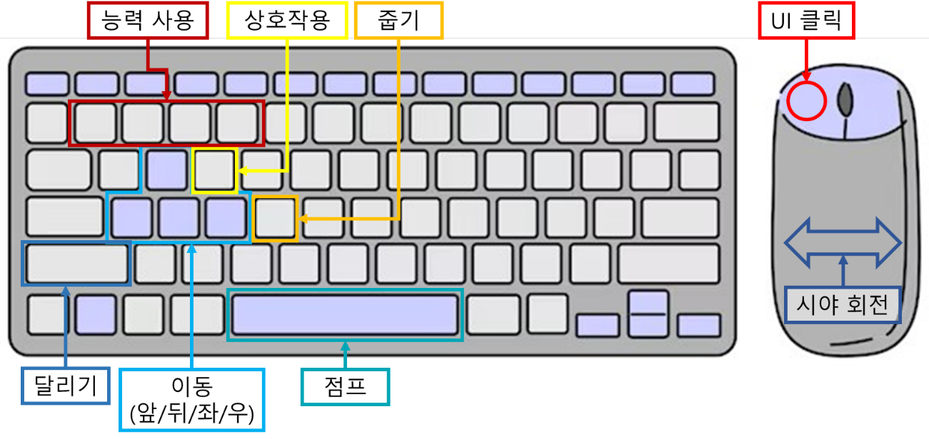  UI 버튼 조작: 마우스 왼쪽 클릭  캐릭터 위치 이동: W(앞)/A(왼쪽)/S(뒤)/D(오른쪽)  캐릭터 시야 회전: 마우스 좌우 슬라이드  달리기: 왼쪽 shift (누르고 있는 동안 달리기, 떼고 있으면 걷기)  점프: space  NPC 및 오브젝트 상호작용: E  아이템 줍기: F  능력 슬롯에 장착한 능력 사용: 1/2/3/4

